|  |
| --- |
| PERIGORD Noir - Région THENON |

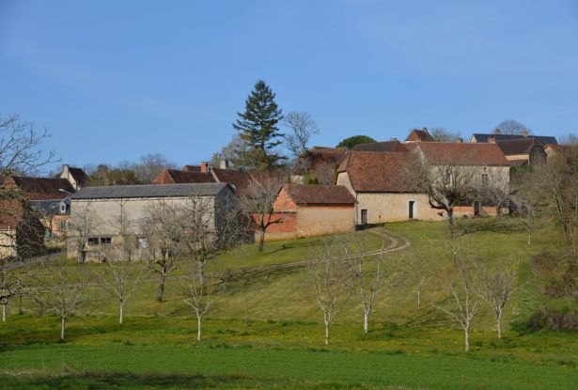

Réf: MP112556

275 000 €honoraires inclus à la charge de l'acheteur.

En Périgord Noir, sur les hauteurs, Propriété à rénover sur environ 4 hectares de terrain avec étang. Toitures neuves. Rénovation intérieure à réaliser.

Entre Montignac et Hautefort, Périgord Noir, cette propriété, à rénover, se situe sur les hauteurs en position dominante. Terrain de 4 hectares environ avec étang de 4000 m². Elle tourne le dos à un joli hameau composé de maisons typiques du pays, et s'ouvre côté vue, au sud, sur la campagne. Il y a un fort potentiel et des gros oeuvres très sains dans l'ensemble (3 granges, préau...). La maison fait environ 60m² sur 3 niveaux et une belle grange est attenante avec 2 niveaux de 60m² possible. Très beau projet à réaliser avec un emplacement qui justifiera l'investissement.   
Les informations sur les risques auxquels ce bien est exposé sont disponibles sur le site Géorisques: www.georisques.gouv.fr

|  |  |  |  |  |  |  |
| --- | --- | --- | --- | --- | --- | --- |
| |  |  | | --- | --- | | https://gildc.activimmo.ovh/pic/290x195/06gildc1103243p2963b5924b9037a.jpg | https://gildc.activimmo.ovh/pic/290x195/06gildc1103243p33660be6b1964ce.jpg | | https://gildc.activimmo.ovh/pic/290x195/06gildc1103243p32660be6ad3b5bb.jpg | https://gildc.activimmo.ovh/pic/290x195/06gildc1103243p31660be6ac481c4.jpg | | https://gildc.activimmo.ovh/pic/290x195/06gildc1103243p35660be6b3c9d5f.jpg | https://gildc.activimmo.ovh/pic/290x195/06gildc1103243p1170655.jpg | |

|  |  |  |
| --- | --- | --- |
| Caractéristiques : | | |
| Type: Maison Ancienne  Piscine : Piscine Aucune  Disponibilité: A l'acte | Etat: A restaurer  Surf. hab: 120 m²  Terrain: 44,870 m²  Séjour: 30 m²  Campagne non-isolée  Exposition: Sud | 3 chambres  2 s.d.b  5 pièces  1 garage  3 parkings  Chauffage: Bois |

|  |  |
| --- | --- |
| Détails complémentaires: | |
| * REZ DE JARDIN:  - Cave   REZ DE CHAUSSÉE:  - Cuisine Environ 21m² ;   - Salon Environ 30m² ;   - Salle d'eau Environ 6m² ;   1ER ÉTAGE:  - Bureau ou chambre d'environ 12m² ;   - Chambre Environ 27m² ;   - Salle de bains Environ 13m² ;   2ÈME ÉTAGE:  - combles aménageables Sur environ 65m² ;   DÉPENDANCES:  - Cabanon   - Garage 40 m² environ  - Grange Dont une d'environ 60m² au sol qui peut être aménagée sur 2 niveaux - charpente et toiture datant de 15ans.  - Grangette 45 m² environ  - Hangar 145 m² environ | * DPE:  - DPE en cours   CHAUFFAGE:  - bois   EQUIPEMENTS DIVERS:  - Fosse septique A revoir ;   SERVICES:  - Calme   - Commerces A 10"  - Dépendance   - Ecole   - Vue   TERRAIN:  - Arboré 2 hectares environ  - Cour   - Etang de 40 ares.  - prairie   TOITURE:  - Tuiles maison principale et grange: très récentes |

|  |  |
| --- | --- |
| Consommations énergétiques: | |
| https://files.activimmo.com/storage/etiquettes/photo/dpe/dpe-energie-.jpg | https://files.activimmo.com/storage/etiquettes/photo/dpe/dpe-ges-.jpg |
|  |  |
|  |  |

**Taxe foncière:** **466 €**

**Agent responsable du dossier**: Monsieur Alexandre BOISHARDY \ Email : mperigord@wanadoo.fr \ Tel :  **\** Mobile : 06.29.75.34.95

Les informations sont données à titre informatif et non contractuel.